Бумажная кастрюля
Взгляните на рис. 1. Яйцо варится в воде, налитой в бумажный колпак!

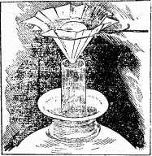
Рис. 1
«Но ведь бумага сейчас загорится и вода зальёт лампу», − скажете вы. Попробуйте же сделать опыт, взяв для него плотную пергаментную бумагу и надёжно прикрепив её к проволоке. Вы убедитесь, что бумага нисколько не пострадает от огня. Причина в том, что вода может быть нагрета в открытом сосуде только до температуры кипения, т. е. до 100°; поэтому нагреваемая вода, обладающая к тому же большой теплоёмкостью, поглощая избыток теплоты бумаги, не даёт ей нагреться заметно выше 100°, т. е. настолько, чтобы она могла воспламениться. (Практичнее будет пользоваться небольшой бумажной коробкой в форме, изображённой на рис. 2.) Бумага не загорается, если даже пламя лижет её.
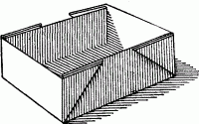
Рис. 2. Бумажная коробка для кипячения воды
К тому же роду явлений относится и печальный опыт, который невольно проделывают рассеянные люди, ставящие самовар без воды: самовар распаивается. Причина понятна: припой сравнительно легкоплавок, и только тесное соседство воды спасает его от опасного повышения температуры. Нельзя также нагревать запаянные кастрюли без воды. В старых пулемётах Максима нагревание воды предохраняло оружие от расплавления.
Вы можете далее расплавить, например, свинцовую пломбу в коробочке, сделанной из игральной карты. Надо только подвергать действию пламени именно то место бумаги, которое непосредственно соприкасается со свинцом: металл, как сравнительно хороший проводник тепла, быстро отнимает от бумаги тепло, не давая ей нагреться заметно выше температуры плавления, т. е. 335° (для свинца); такая температура недостаточна для воспламенения бумаги.
Хорошо удаётся также следующий опыт (рис. 3): толстый гвоздь или железный (ещё лучше медный) прут обмотайте плотно узкой бумажной полоской наподобие винта. Затем внесите прут с бумажной полоской в пламя. Огонь будет лизать бумагу, закоптит её, но не сожжёт, пока прут не раскалится. Разгадка опыта − в хорошей теплопроводности металла; со стеклянной палочкой подобный опыт не удался бы. Рис. 4 изображает сходный опыт с «несгораемой» ниткой, туго намотанной на ключ.
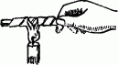
Рис. 3. Несгораемая бумажка
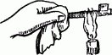
Рис. 4. Несгораемая нитка

Источник литературы: Я. Перельман. Занимательная физика. − М.: Наука, 1983 г.

